附件3：
标题（居中、宋体小三加粗）
（来源：文明办 日期：2017年6月19日）（宋体五号居中）
正文部分要求宋体小四、左对齐、首行缩进两字符、1.5倍行距。图片要求嵌入式、居中、宽度保持一致，图片张数需满足测评体系要求。
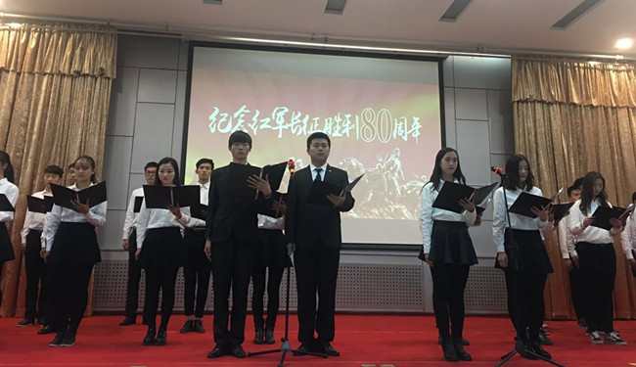
《长征颂》的诵读，让大家重温了那段峥嵘岁月（图片介绍：宋体五号居中）
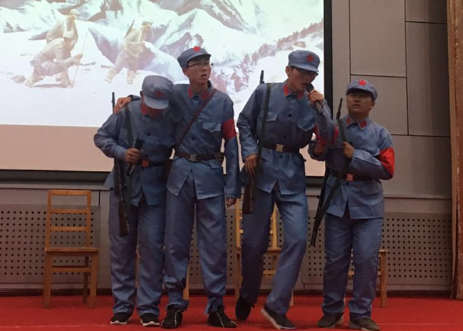短剧表演，让大家切实感受到了长征时革命者们坚定的信念

